Как дзен, помидоры и Эйзенхауэр помогают главбухам распределять рабочее время
В статье — проверенные методы тайм-менеджмента, которые используют главбухи, чтобы планировать рабочий день и не испытывать бесконечный стресс от обилия задач. Присмотритесь к опыту коллег. Возможно, он будет полезен и вам.
Важная деталь
Каждый день выделяйте хотя бы немного времени на дела, которые давно откладываете. Тогда они не будут накапливаться и висеть на вас грузом, который провоцирует выгорание.
Метод 1. Дзен-профилактика выгорания
Главбух Оксана Костылева рассказала, как ей удается справляться с профессиональным выгоранием. Она просто делит свой рабочий день по направлениям.
Направление 1. Изучение новостей. Утро Оксана начинает с чтения бухгалтерского дайджеста новостей. Чтобы не утонуть в изменениях, все новости главбух сортирует так:
1) что для меня актуально;
2) что надо изучить повнимательнее;
3) что может пригодиться потом;
4) что может подождать.
Направление 2. Список дел. После новостей Оксана просматривает свой список дел, который ведет в ежедневнике. Там у нее все задачи расписаны по времени и степени важности. В течение дня старается выделить время, чтобы решать дела, которые ранее откладывала в долгий ящик. У Оксаны есть специальная папка «на доработку», которая постепенно то пополняется, то убывает.
Направление 3. Форс-мажоры. В каждой работе бывают форс-мажорные обстоятельства, которые смещают все остальное. Например, внезапная проблема с контрагентом, блокировка счета. Поэтому в течение дня у главбуха должно оставаться время для маневра, чтобы уладить неожиданный эксцесс.
Направление 4. Итоги дня и отдых. В конце рабочего дня Оксана подводит итоги и составляет список задач на завтра с учетом выполненных или невыполненных дел текущего дня. Вечером обо всем рабочем главбух старается забыть и заняться тем, что любит.
Метод Оксаны похож на дзен-технику продуктивности, или систему Zen to Done, которую придумал Лео Бабаута, известный писатель и блогер. Его метод включает 10 полезных привычек, которые стоит завести и бухгалтеру. Памятку с привычками приводим ниже.
Памятка 1
Как применять метод тайм-менеджмента Zen to Done
 Собирайте все задачи в едином месте: в ежедневнике или в таблице.
 Систематизируйте их, чтобы сэкономить время в будущем.
 Распределяйте мелкие задачи по дням, а крупные — по неделям.
 Делите большие списки дел на более мелкие.
 Сортируйте задачи по их направленности.
 Сосредоточьтесь на одной задаче, не отвлекайтесь на прочие.
 Пересматривайте все задачи и удаляйте ненужные.
 Пишите кратко и ясно, чтобы не тратить время на расшифровку записей.
 Составьте распорядок дня и придерживайтесь его ежедневно.
 Выполняйте задачи, которые нравятся, а скучные по возможности делегируйте.
Метод 2. Расстановка приоритетов, или Матрица Эйзенхауэра
Главбух Елена Руцкова делит рабочие задачи на важные и срочные. В этом ей помогает матрица Эйзенхауэра, с помощью которой легко выяснить, какие дела требуют немедленного решения, а какие можно ненадолго отложить.
Все рабочие задачи, которые вам нужно выполнить, можно поделить на четыре группы.
Группа задач 1. Срочно и важно. Здесь соберите срочные рабочие задачи с горящими дедлайнами и форс-мажоры, которые необходимо решить в первую очередь.
Группа задач 2. Не срочно, но важно. Это задачи, которые ждут вашего решения, но не обязательно бросаться их выполнять сразу же. Можно смело делегировать дела этой группы коллегам.
Группа задач 3. Срочно, но не важно. Такие задачи тоже по возможности делегируйте другим сотрудникам бухгалтерии.
Группа задач 4. Не срочно и не важно. В эту категорию могут входить дела, которые можно отложить или вообще удалить из списка. Например, телефонные разговоры и переписка в мессенджерах. Эти дела часто называют «убийцами времени», поскольку они отвлекают от более важных дел.
Рис. 1. Матрица Эйзенхауэра
Распределите свои задачи по четырем группам, чтобы было понятно, что важнее.
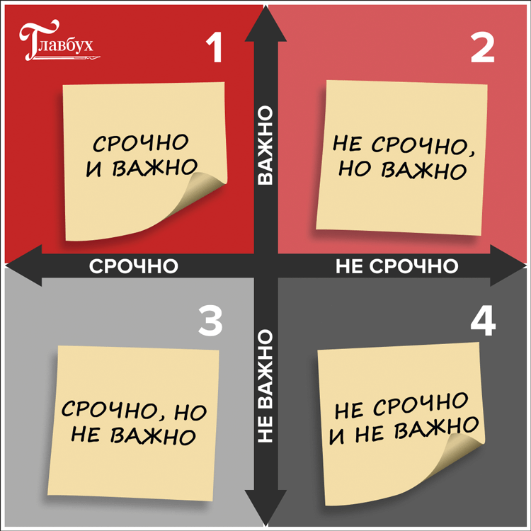
Метод 3. Правило двух минут: делаем сразу, не откладывая на потом
Любое дело, которое занимает у вас меньше двух минут, лучше выполнять сразу. Например, быстро позвонить поставщику или подтвердить платеж. Так вы снизите нагрузку на память.
Целая группа мелких дел может стать естественной частью рабочего дня. Ваша коллега поделилась в телеграм-канале «Главбуха», что мелкие суетные задачи разбирает по утрам: отвечает на письма, общается с менеджерами, смотрит программу ЭДО.
Метод 4. Фокус на главном, или Принцип Парето
Идеально под работу бухгалтерии ложится принцип Парето, суть которого в том, что 80 процентов успеха достигается благодаря 20 процентам усилий и наоборот. Сформулировал это правило итальянский социолог Вильфредо Парето еще в конце XIX века. Оно о том, что надо исключать ненужные действия, расставлять приоритеты и выделять ключевые задачи. Часто бывает, что большую часть времени мы тратим на не важные дела, а на ключевые времени выделяем минимально. Должно быть наоборот.
Рис. 2. Принцип Парето
Чем больше задач вы выполняете, тем меньше ваша эффективность. Расставляйте приоритеты.
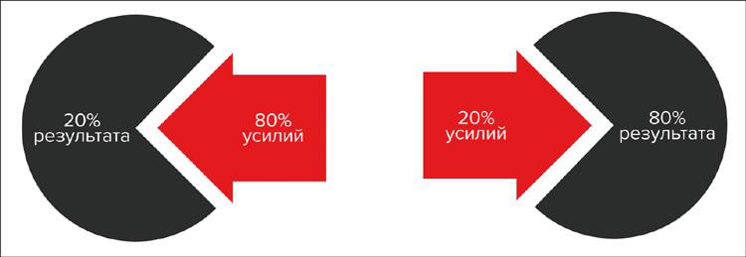
Метод 5. Метод помидора: работа и отдых по расписанию
Елена, подписчица нашего телеграм-канала, использует в работе метод помидора. Эту технику придумал в 1980-х будущий доктор наук Франческо Чирилло. Он заводил таймер в форме помидора на 25 минут, в течение которых работал, не отвлекаясь. Затем — перерыв. Суть техники — чередовать труд и отдых. Легче работать напряженно, когда знаешь, что скоро сможешь расслабиться.
Памятка 2
Как применять метод помидора
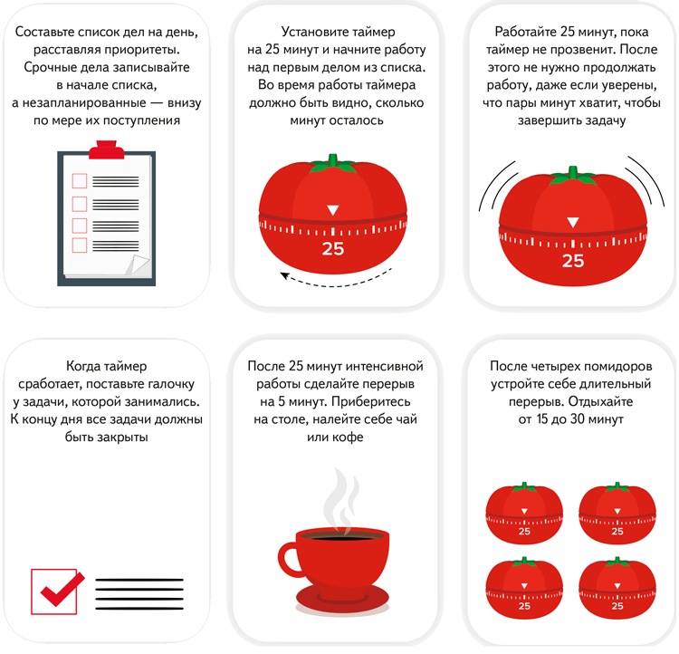
Если применяете метод помидора и чувствуете, что «вошли в поток», прерываться не хочется, все равно сделайте перерыв. Иначе не заметите, как устанете

Журнал «Главбух» №12, 2025

